RISICO INVENTARISATIE & EVALUATIE
6-Bedrijfshulpverlening


A.(Fred) Zitman,
Arbeidshygiënist(RAH 26549)
Hoger Veiligheidskundige

Inhoud

6 Bedrijfshulpverlening 3
6.1 Inleiding 3
6.2 RI&E Bedrijfshulpverlening 4

6 Bedrijfshulpverlening

6.1 Inleiding
Relevante documenten en informatie:
- Ingevulde BHV vragenlijst ui tde VO_scan

In deze RI&E map wordt gewerkt met onderstaande risicoklasse en prioriteiten. In aanvullende of verdiepende onderzoeken kan een andere classificering zijn gebruikt

Risicoklasse
De grootte van een risico wordt bepaald door:het mogelijke nadelige effect van een bepaalde arbeidssituatie, de kans op het optreden van dat effect: de kans is afhankelijk van de waarschijnlijkheid van het ontstaan van de ongewenste situatie en de blootstelling aan de ongewenste situatie.

Risicoklasse | Betekenis
1 | hoog risico; directe verbeteringen vereist
2 | Belangrijk risico; maatregelen vereist
3 | Mogelijk risico; aandacht vereist
✓ | Situatie is beheerst/voldoet

Prioriteit
De prioriteit voor het bewerkstelligen van verbeteringen wordt bepaald door criteria als wettelijke verplichting, zwaarte van het knelpunt, (snelle) haalbaarheid, kosten/baten verhouding en logische volgorde. Er worden drie prioriteitsklassen gehanteerd:

Prioriteit |  | Betekenis
H | Hoog | op korte termijn realiseren
M | Middel | op middellange termijn realiseren,  dat wil zeggen bijvoorbeeld opnemen in eerstvolgende jaarplan
L | Laag | op langere termijn realiseren

6.2 RI&E Bedrijfshulpverlening

Nr. | Risico-rubriek | Bevinding / Knelpunt | Risico  klasse | Advies | Prioriteit
6.2.1 | Organisatie | De school voldeed ten tijden van het bezoek i.h.k.v. de RI&E nog niet ( o.a. een aantal dovoeringen die niet branddicht waren)aan de eisen zoals die zijn opgenomen in de Gebruiksvergunning, men was hier mee bezig.  Alle rook en brandwerende scheidingen zijn in goede staat, zijn vrij van deurhaken, stoppers of andere voorzieningen die de deur open kunnen houden, brandscheiding loopt door boven de plafonds.  Er is een BMC met ontruiming installatie aanwezig.  De school beschikt over voldoende gekwalificeerde bedrijfshulpverleners | 3 | Zorg dat wordt voldaan aan de eisen ui t de aanwezige gebruiksvergunning | M
6.2.2 | BHV-plannen | De school beschikt over een actueel noodplan.  In het plan is voldoende aandacht voor  calamiteiten en noodsituaties, ook in de naaste omgeving (bijv. bij een bommelding of een gijzeling) van de school.
6.2.3 | Oefeningen | Men plant minimaal één ontruimingsoefening per jaar. De effectiviteit van de BHV-organisatie en het schoolnoodplan wordt hiermee regelmatig geëvalueerd.
6.2.4 | BHV- Middelen | Er zijn voldoende en goedgevulde verbandtrommel op voor iedereen bekende plaatsen.  De blusmiddelen zijn direct bereikbaar en de plek is aangeduid met een pictogram

Nr. | Risico-rubriek | Bevinding / Knelpunt | Risico  klasse | Advies | Prioriteit
6.2.5 | Keuring en onderhoud | De inhoud van de verbandtrommels wordt regelmatig gecontroleerd  Periodiek worden door een deskundige, de blusmiddelen gecontroleerd.  Alle installaties wordt regelmatig (maandelijks) gecontroleerd.
6.2.6 | Overige | In de CV ruimte is geen noodverlichting aanwezig, dit maakt ontvluchten in geval van een calamiteit gevaarlijk. | 2 | Breng noodverlichting aan in de CV ruimte | M
6.2.6 | Overige | De noodverlichting in de gymzaal brandde niet. | 2 | Laat de noodverlichting in de gymzaal repareren (of lamp vervangen) | M
6.2.6 | Overige | In het gebouw worden verschillende pictogrammen gebruik t.a.v. de BHV. | 3 | Het is wenselijk om bij aanvullingen en aanpassingen aan bestaande installaties de nieuwe pictogrammen toe te passen. | L
6.2.6 | Overige | Er is struikelgevaar aanwezig op de noodtrap doorat rooster niet goed op elkaar aansluiten.  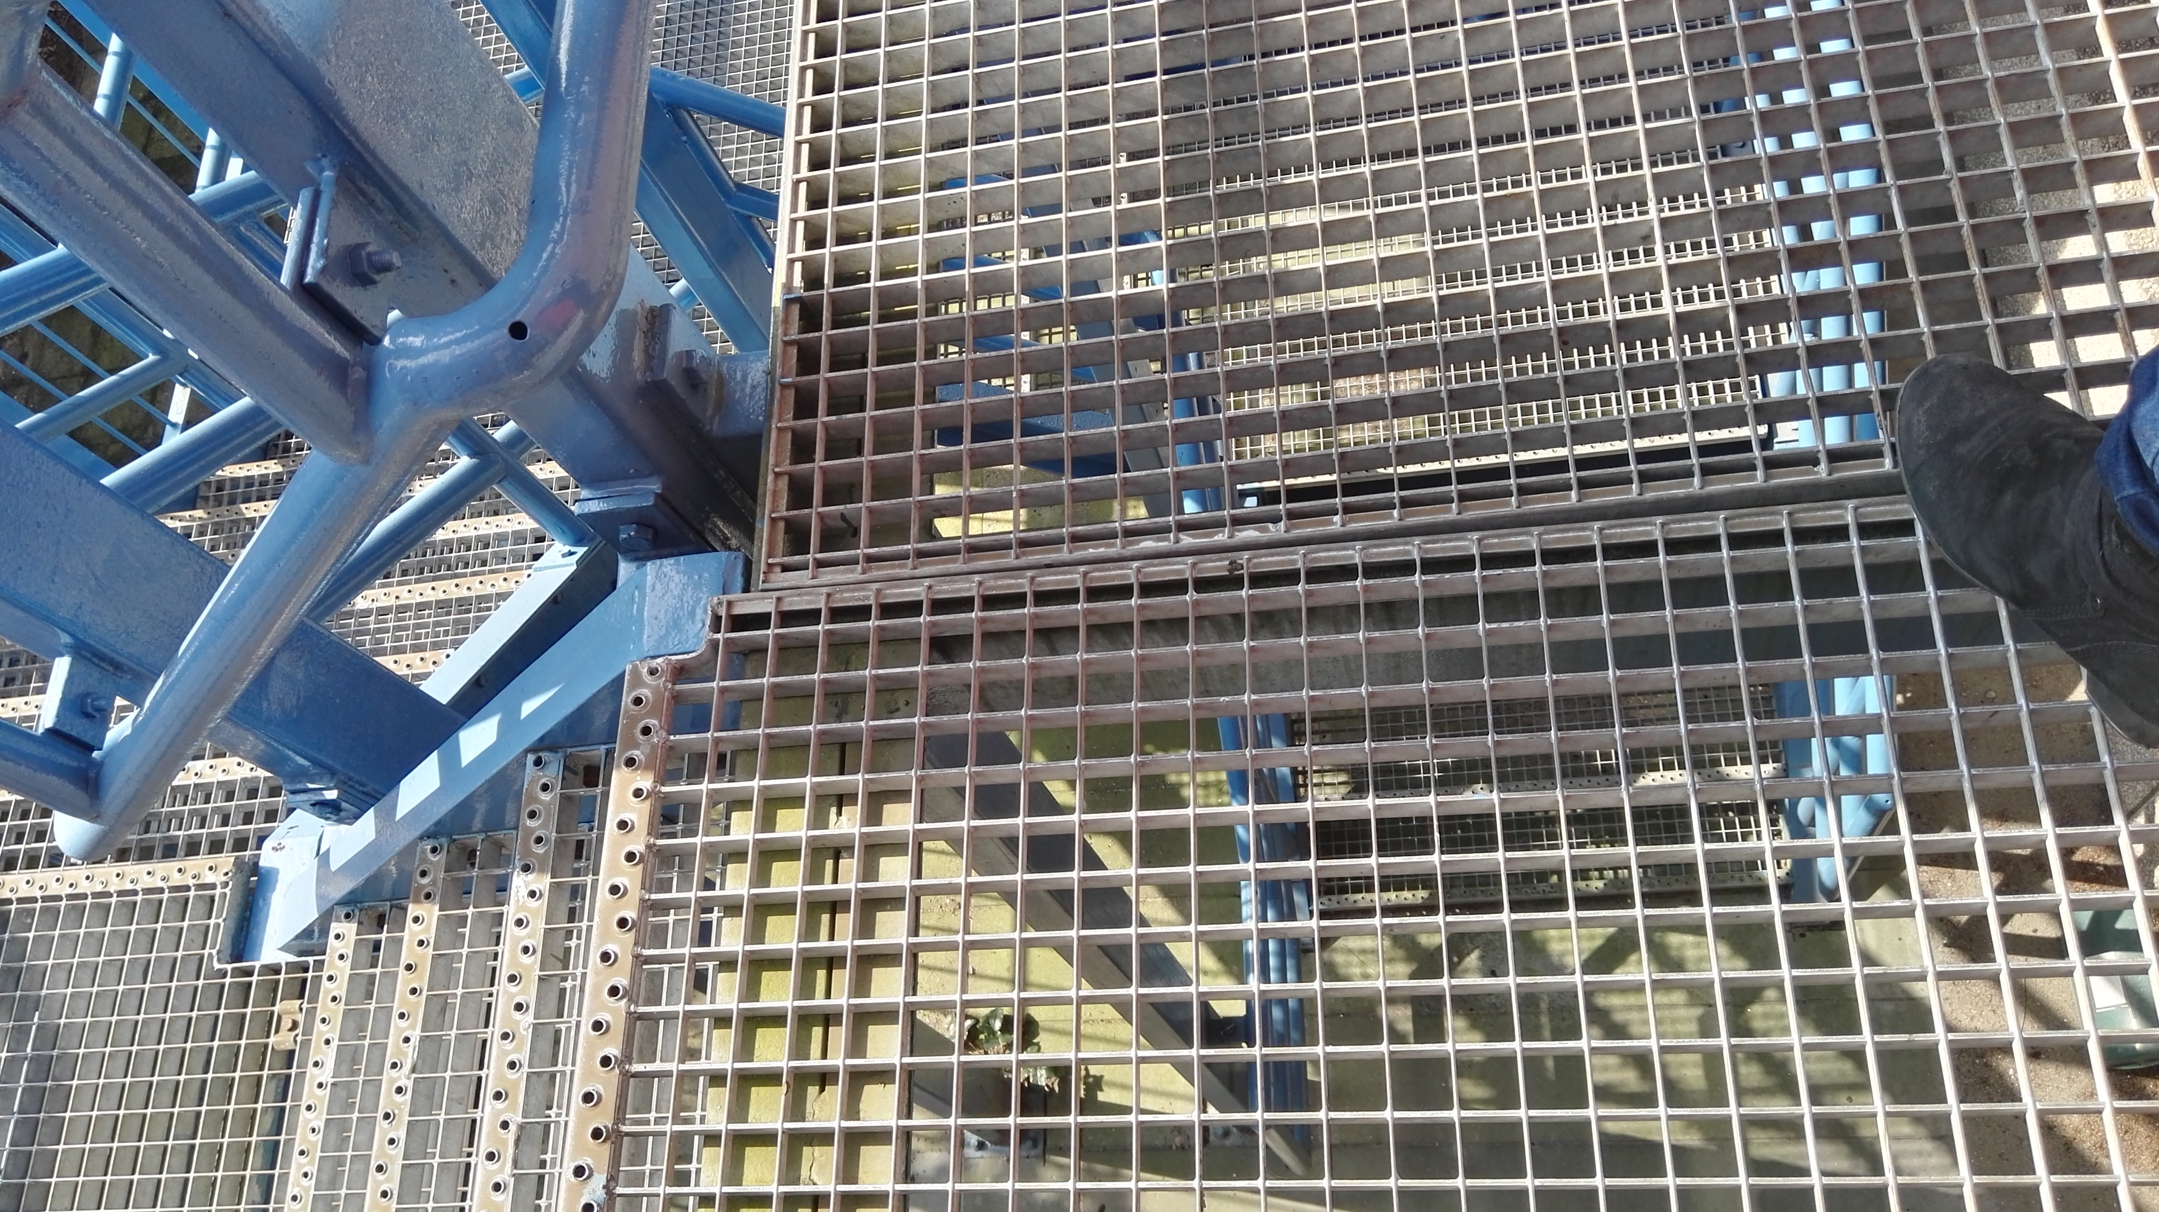 | 2 | Laat de roosters beter op elkaar aansluiten zodat het hoogte verschil weg is. | H

